тел. +7 (916) 912-16-55
viber +7 (929) 918-36-72
e-mail: glavzapas@mail.ru
arviбелгаро
Российское представительство
******************************************************************

г. Москва «02» октября 2017 г.

Коммерческое предложение.

«АРВИБЕЛАГРО» - компания, которая была приглашена принять участие в реализации проекта «Создание вертикально - интегрированного комплекса по промышленному производству продукции из мяса индейки на территории Лидского района Гродненской области Республики Беларусь».
Зарубежные партнёры оценили уникальный опыт партнерства предприятий АРВИ в странах Балтии и применяют их в Беларуси.
Комплекс состоит из следующих взаимосвязанных частей: завод по производству комбикормов и БВМД; фермы по выращиванию индюков; завод по убою и переработке индюшатины.
На фермы «АРВИБЕЛАГРО» поставлятются только самые лучшие однодневные индюшата из стран Западной Европы (Франции, Германии и Польши). Получая сбалансированный и здоровый корм, и окруженные вниманием профессионалов, индейки на фермах за 14 недель откармливаются до 9-10 кг, а самцы, выращиваемые в течение 20 недель, достигают 20-21 кг.
В мясе индейки соотношение белка и жира близкое к оптимальному. Большое содержание витаминов, в том числе D3 благоприятно влияющий на здоровье женщин. Индюшатина обладает качественными преимуществами относительно других видов мясной продукции, так как в нем понижено содержание холестерина. Продукты из мяса индеек имеют высокую пищевую ценность, характеризующуюся способностью обеспечивать потребности организма не только в белках, липидах, но и в минеральных веществах, витаминах. Поэтому и девиз нашей компании: «Здоровый образ жизни!».
Наше предприятие радо предложить всем, кто захочет жить в здравье и долголетье пробовать, кушать, но не объедаться вкуснятинами производства «АРВИБЕЛАГРО»!
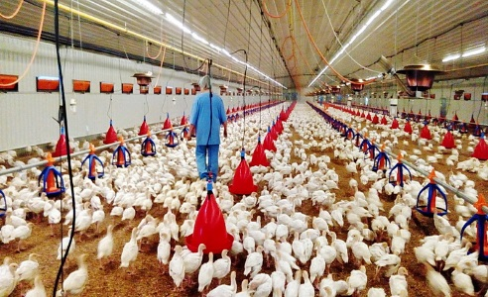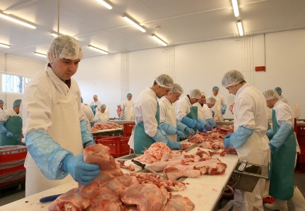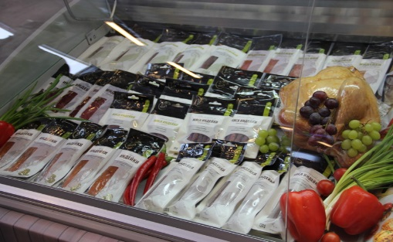
+7 (916) 912-16-55 glavzapas@mail.ru
Натуральные полуфабрикаты из мяса индейки

ОХЛАЖДЕННЫЕ:
(пакет 7,5 кг (в коробке 2 вложения), мгс-лоток, 18 вложений по 0,6-0,8 кг.)

- Филе грудки индейки б/к. (7 суток) пакет – 270р; лоток – 280р
- Филе бедра индейки б/к. (6 суток) пакет – 275р; лоток – 285р
- Бедро индейки н/к. с/к. (7 суток) пакет – 250р; лоток – 260р
- Голень индейки н/к с/к (7 суток) пакет – 115р; лоток – 125р
- Крыло индейки целое (7 суток) пакет – 110р; лоток – 125р
- Плечо индейки н/к (6 суток) пакет – 125р; лоток – 135р
- Локоть индейки (6 суток) пакет – 85р; лоток – 95р

ЗАМОРОЖЕННЫЕ:
(монолит/вакуум 15 кг/мгс- лоток, 18 вложений по 0,6-0,8 кг).

- Филе грудки индейки б/к. (монолит, 12 мес/лоток, 3 мес.) – 260р
- Филе бедра индейки б/к. (монолит, 12 мес/лоток, 3 мес.) – 270р
- Бедро индейки н/к. с/к. (монолит, 12 мес/лоток, 3мес.) – 245р
- Голень индейки н/к. (монолит, 12 мес/вакуум, 3мес.) – 110р
- Крыло индейки целое (монолит, 12 мес/лоток, 3 мес.) – 115р
- Плечо индейки н/к. (монолит, 12 мес/лоток, 3 мес.) – 125р
- Локоть индейки н/к. (монолит, 12 мес/лоток, 3 мес.) – 95р

Субпродукты индейки замороженные
(монолит/вакуум 15 кг/мгс- лоток, 18 вложений по 0,6-0,8 кг).

- Печень индейки (лоток, 3 мес.) – 185р
- Сердце индейки (лоток, 3 мес.) – 185р
- Шеи индейки (лоток/вакуум, 3 мес.) – 100р
- Желудки мышечные (лоток, 3 мес.) – 155р
- Желудки мышечные (монолит, 12 мес.) – 145р
- Гузка индейки (монолит, 6 мес./лоток, 3 мес.) – 95р

Полуфабрикаты из птицы, рубленные и мелкокусковые

- Биточки куриные в панировке, замороженные 1/4кг – 85 р/кг
- Нагетсы куриные в панировке, замороженные 1/4кг – 185 р/кг
- Котлеты из индейки в панировке, замороженные 1/4кг – 135 р/кг
- Котлеты куриные «Пожарские» в панировке, замороженные 1/4кг – 125 р/кг
- Котлеты куриные «Аппетитные» в панировке, замороженные 1/4кг – 130 р/кг
- Котлеты куриные «По-Киевски» в панировке, замороженные 1/4кг – 140 р/кг
- Отбивная куриная из филе голени в панировке, замороженная 1/3кг – 180 р/кг
- Отбивная куриная из филе грудки в панировке, замороженная 1/3кг – 200 р/кг
- Фарш куриный (мясо механической обвалки), замороженный, в тубе – 76 р/кг

НОВИНКА:
ЧАСТИ ТУШКИ ИНДЕЙКИ В МАРИНАДАХ, СТЕЙКИ, ШАШЛЫК, КОЛБАСКИ, ФАРШИ
ОХЛАЖДЕННЫЕ И ЗАМОРОЖЕННЫЕ, ГАЗ. ЛОТОК И ВАКУУМНАЯ УПАКОВКА.
*Цены указаны в рублях РФ за 1 кг продукта с учетом НДС, при условии самовывоза со склада в г. Москва.

+7 (916) 912-16-55 glavzapas@mail.ru
ФОТО ПРОДУКЦИИ

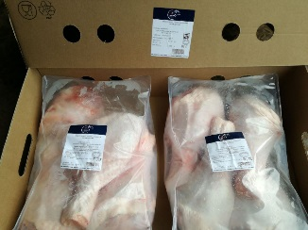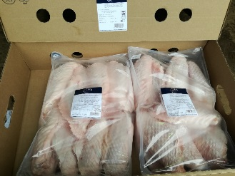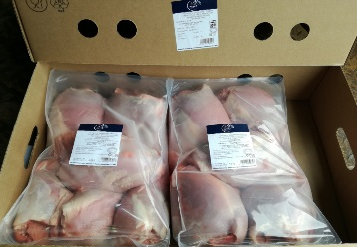
ГОЛЕНЬ ОХЛАЖДЕННАЯ ЛОКОТЬ ОХЛАЖДЕННЫЙ ФИЛЕ БЕДРА ОХЛАЖДЕННОЕ
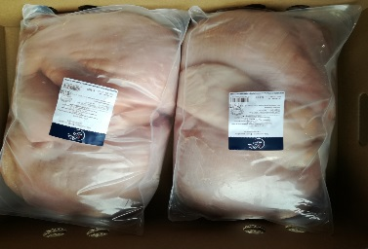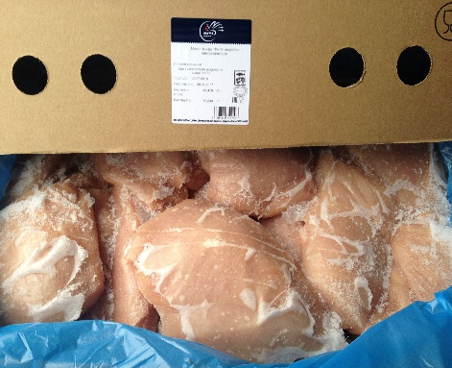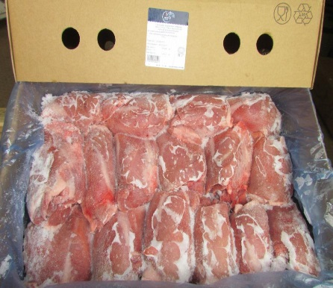
ФИЛЕ ГРУДКИ ОХЛАЖДЕННОЕ ФИЛЕ ГРУДКИ ЗАМОРОЖЕННОЕ ФИЛЕ БЕДРА ЗАМОРОЖЕННОЕ
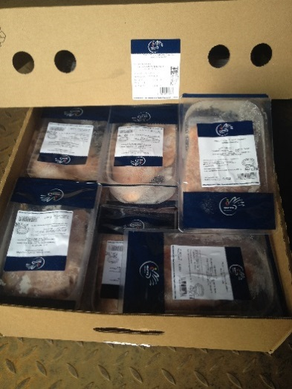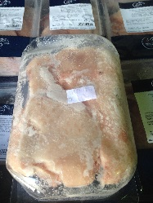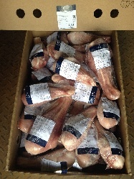
ПРОДУКЦИЯ В ГАЗ. ЛОТКЕ ФИЛЕ ГРУДКИ В ЛОТКЕ ГОЛЕНЬ В ВАКУУМЕ

+7 (916) 912-16-55 glavzapas@mail.ru
ГОТОВАЯ ПРОДУКЦИЯ ПОД ЗАКАЗ:
МЯСО ИНДЕЙКИ КОЧЕНО-ВАРЕНОЕ В ВАКУУМЕ: ТУШКА, ПОЛУТУШКА, БЕДРО, ГОЛЕНЬ, КРЫЛО, РУЛЕТЫ, ФИЛЕ.
КОЛБАСЫ ВАРЕНО-КОПЧЕНЫЕ И ПОЛУКОПЧЕНЫЕ, МЯСО ИНДЕЙКИ СЫРОКПЧЕНОЕ. МЯСО К ПИВУ. ЧИПСЫ.
ТУШКА (ПОЛУТУШКА) ИНДЕЙКИ КОПЧЕНО-ВАРЕНАЯ В ВАКУУМНОЙ УПАКОВКЕ.
МЯСО ЦЫПЛЯТ-БРОЙЛЕРОВ КОПЧЕНОЕ НА ДРЕВЕСНОЙ ШЕПЕ.

